Создание гиперссылок.

Для создания гиперссылки необходимо выделить либо текст, либо слово, либо словосочетание, либо рисунок, которые должны быть представлены в виде гиперссылки. На вкладке «Вставка» необходимо нажать кнопку «Гиперссылка». В разделе «Связать с» выполнить действие «Местом в документе».
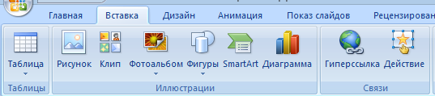
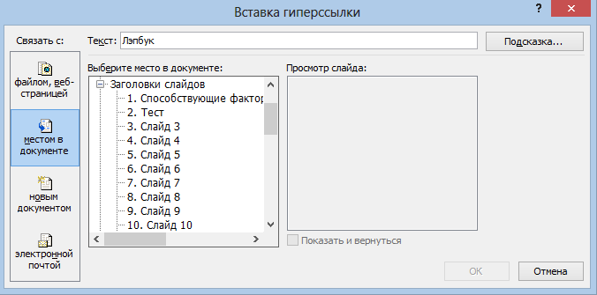
Чтобы связать ссылку с существующим файлом или документом, в разделе «Связать с» необходимо нажать кнопку «файлом, веб-страницей», а затем найти нужный файл в списке «Текущая папка». Откроются все жесткие диски на компьютере или ноутбуке, необходимо выбрать место сохранения файла или документа.
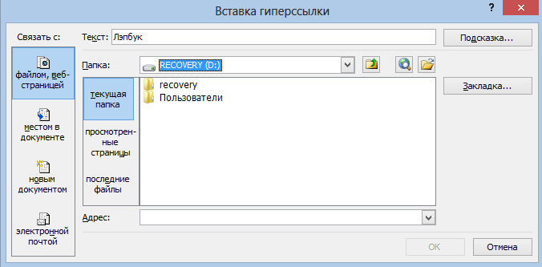
- Вставка управляющих кнопок.
Управляющие кнопки - это готовые кнопки, которые можно вставить в презентацию и назначить им нужное действие, например, перейти на первый или последний слайд.
На вкладке «Вставка» необходимо нажать кнопку «Фигуры», в группе «Управляющие кнопки» выбрать нужную кнопку.
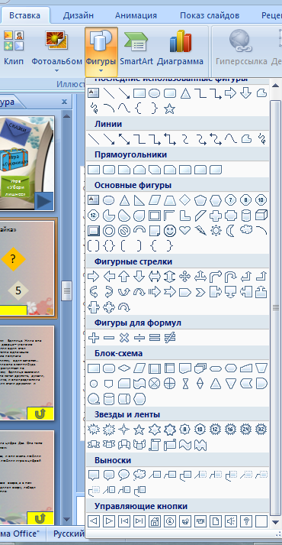
После выбора в списке нужной кнопки, необходимо щелкнуть на слайде в том месте, где эта кнопка должна располагаться. Месторасположение кнопки можно поменять.
Автоматически появится диалоговое окно «Настройка действия».
В данном окне имеются две вкладки:
- По щелчку мыши;
- По наведении указателя мыши.
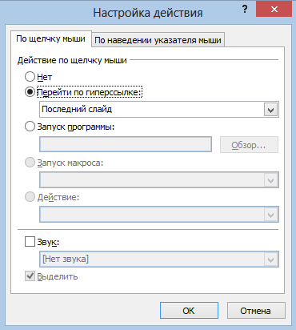
В первой вкладке настраивается действие кнопки при щелчке левой кнопкой мыши по ней, а во второй - действие, которое будет происходить, если навести указатель мыши на кнопку.
На обеих вкладках есть несколько вариантов действия:
- Нет. Если будет установлена эта кнопка, то никакого действия при нажатии (или наведении) мыши на управляющей кнопке происходить не будет.
- Перейти по гиперссылке. Необходимо выбрать из раскрывающего списка место назначения, то есть на какой слайд необходимо перейти при нажатии на управляющую кнопку или при наведении на нее курсора.
Возможно несколько вариантов гиперссылок:
- следующий, предыдущий, первый или последний слайд, последний показанный слайд, можно выбрать номер слайда;
- завершить показ презентации;
- адрес URL (сайт);
- другая презентация PowerPoint;
- другой файл.
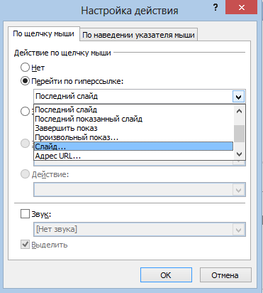
При выборе «Слайд…», необходимо выбрать нужный номер слайда и нажать «Ок»
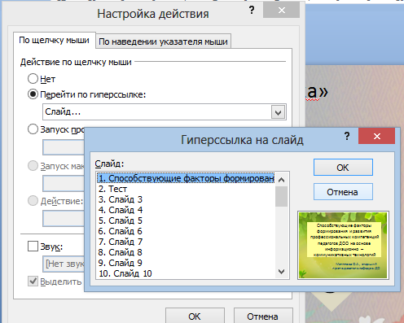
Помимо действия можно настроить «Звук», который будет проигрываться при нажатии (или наведении) на кнопку. Для этого необходимо установить указатель напротив надписи «Звук» и выбрать в раскрывающемся списке либо команду «Прекратить звук» (используется для кнопки, при нажатии на которую нужно, чтобы звук прекратил звучать), либо звук из предложенного набора, либо «Другой звук…» (если нужного звука нет в наборе или необходимо вставить записанный звук или музыку). В последнем случае (нужно указать путь к звуковому файлу, расширение файла должно быть обязательно *.wav.
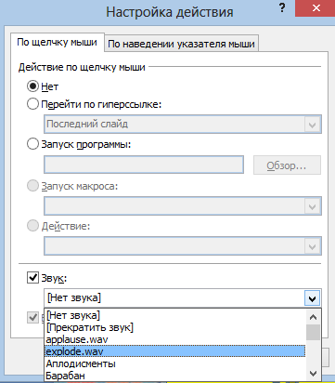
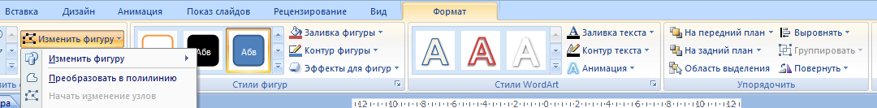
Для того, чтобы изменить внешний вид управляющей кнопки, необходимо выделить ее и перейти на вкладку «Формат», в группе «Изменить фигуру» можно изменить форму фигуры, а так же можно поменять заливку фигуры, контур фигуры, эффекты, а можно просто выбрать готовый стиль.

